COMO LLEGAR A PRÁDENA DE ATIENZA DESDE MADRID
Salimos de Madrid por la carretera N -II, hasta la salida 51 Cabanillas del Campo,
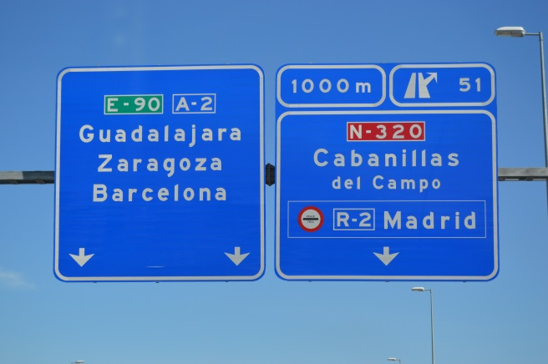
seguimos dirección a la estación de ferrocarril, C/ Fco Aritio,
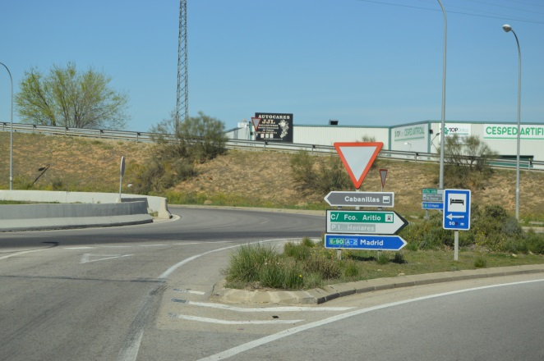
llegamos a un desvío a la izquierda dirección a Fontanar (CM-101),
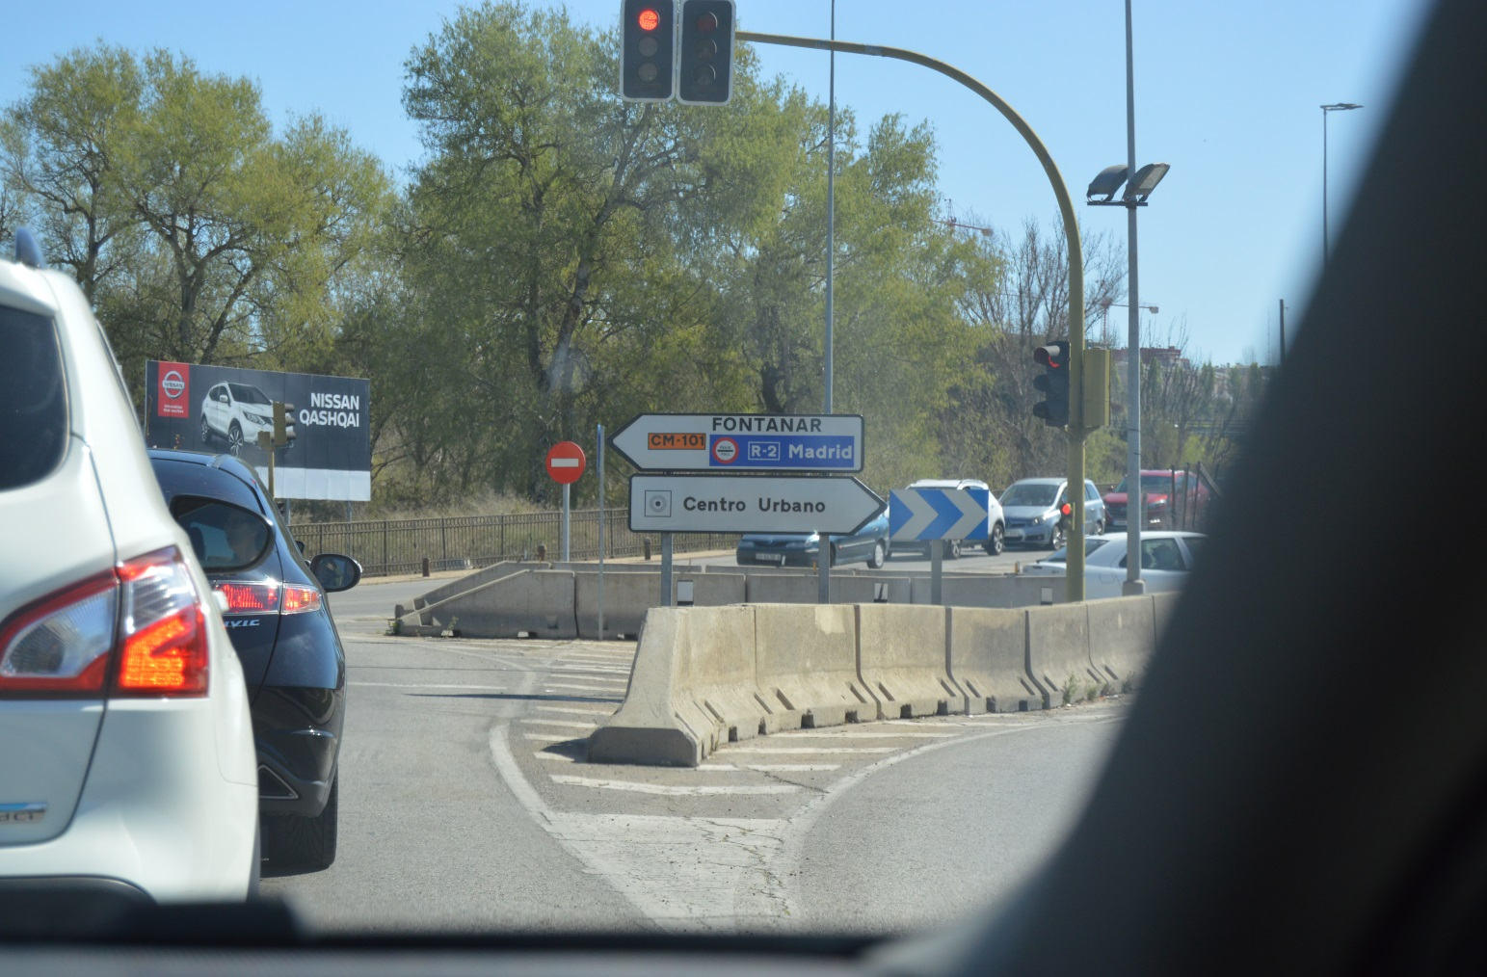
y seguimos por esta carretera hasta Humanes.
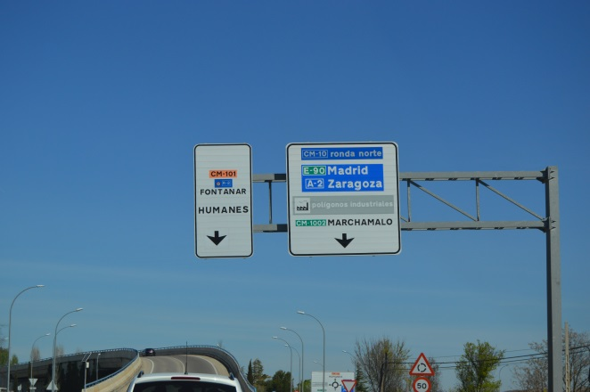
Continuamos por la CM- 101 dirección a Cogolludo,
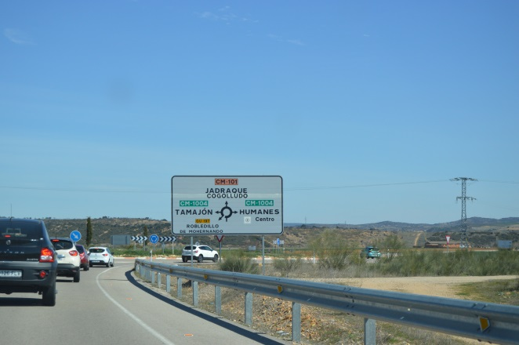
hacemos la rotonda y tomamos la segunda salida (CM- 101 dirección Jadraque).
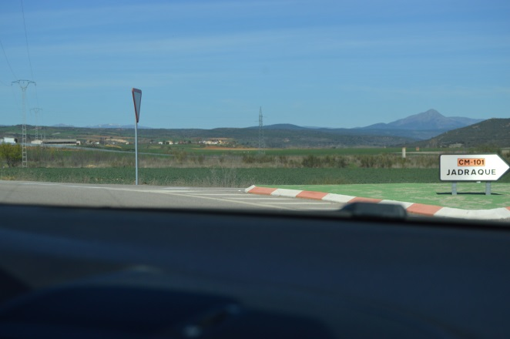
En la siguiente rotonda que nos encontraremos hay que tomar la salida dirección Cogolludo por la CM-1001
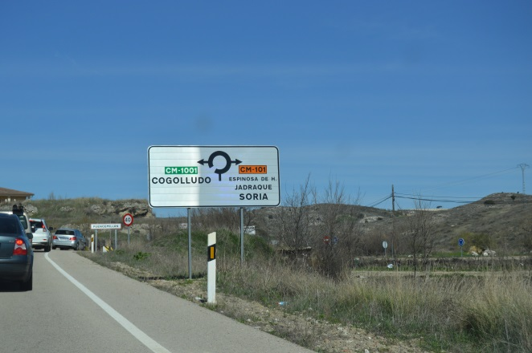
En la entrada a Cogolludo nos encontraremos la siguiente rotonda y tomaremos la salida dirección a Atienza.
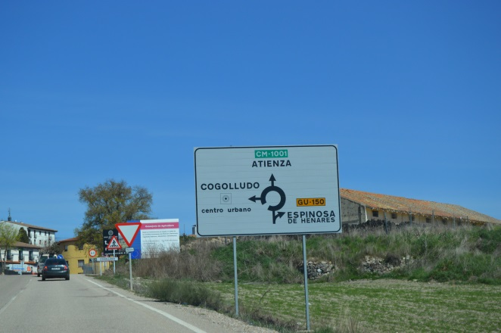
En la siguiente rotonda debemos tomar la segunda salida dirección Hiendelaencina.
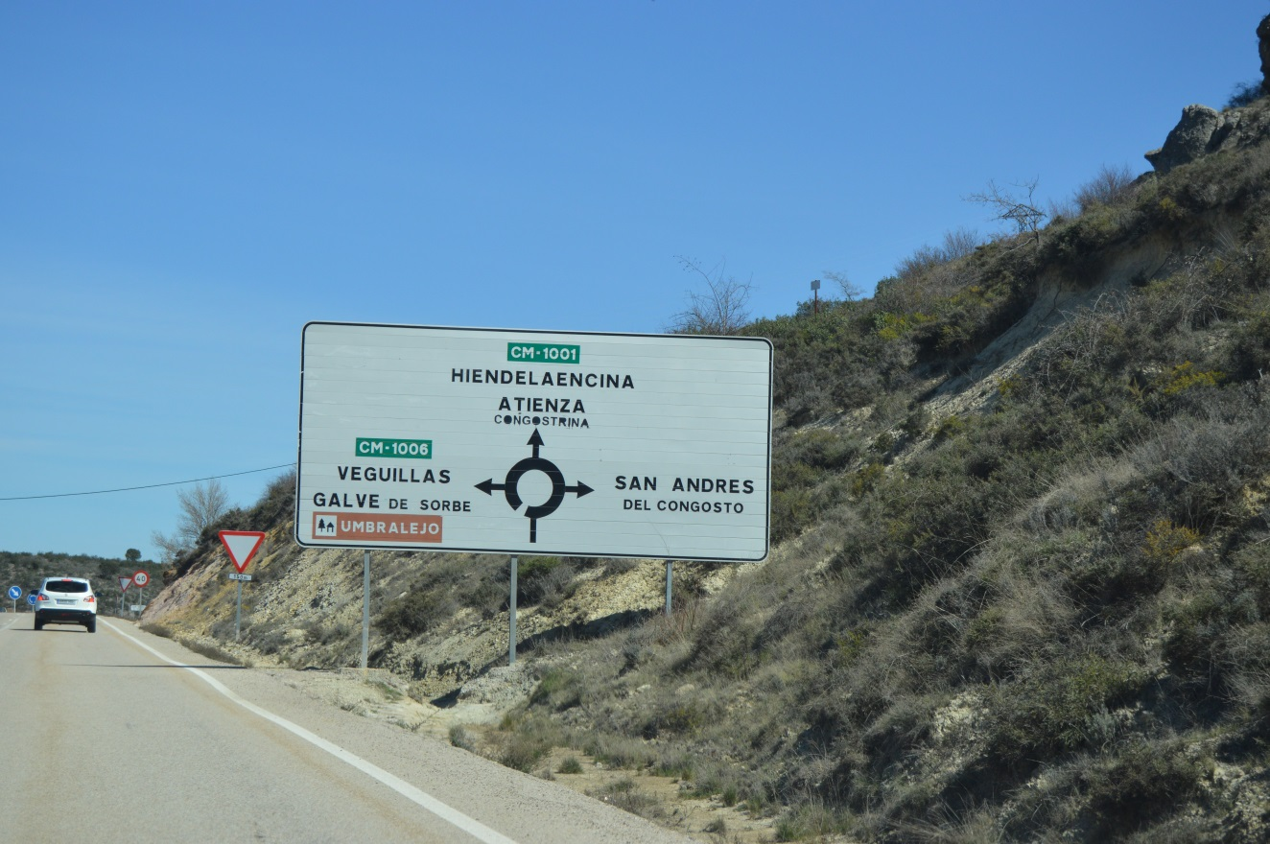
Seguimos por la CM-1001 dirección a Atienza
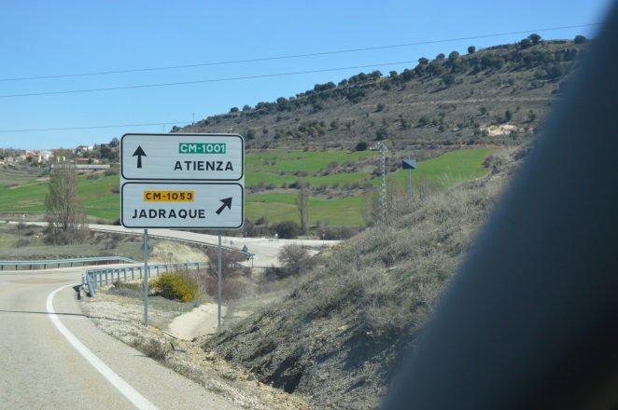
La siguiente carretera que hay que coger es la GU-147, para ello tendremos que entrar en Hiendelaencia en el desvío que encontraremos a la izquierda.
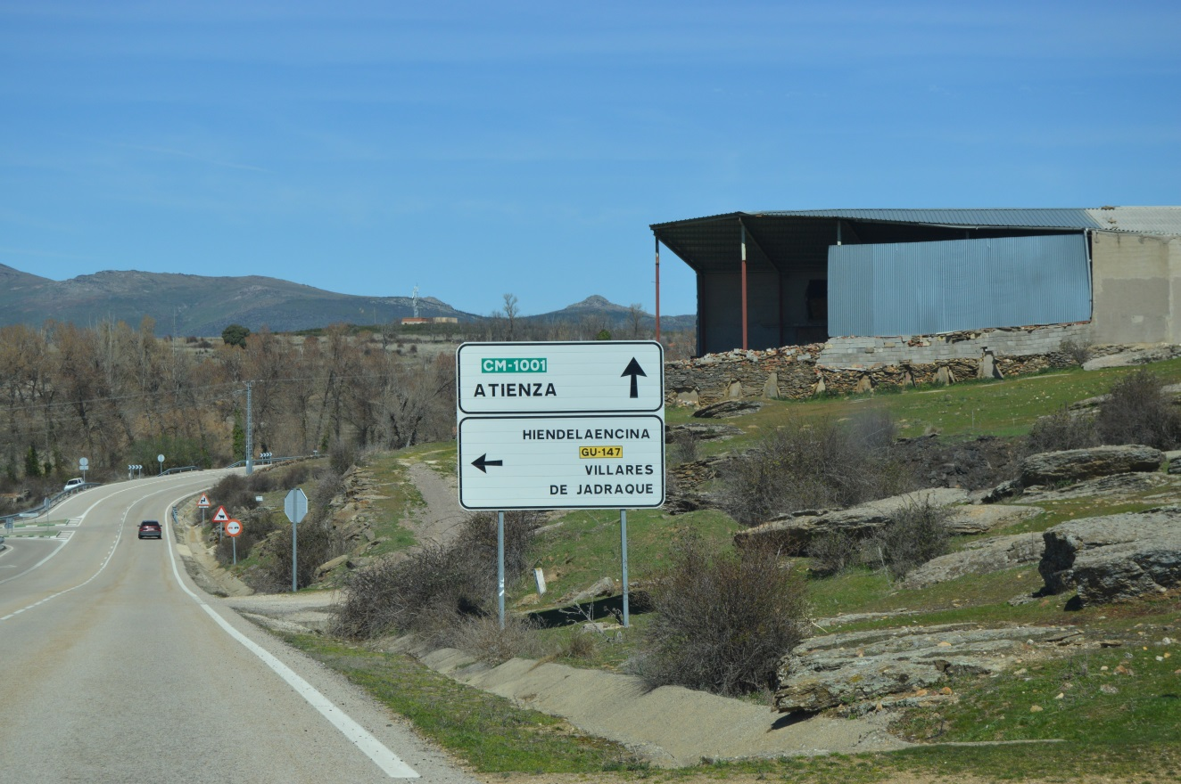
Saldremos de este pueblo cogiendo la salida dirección Los Condemios.
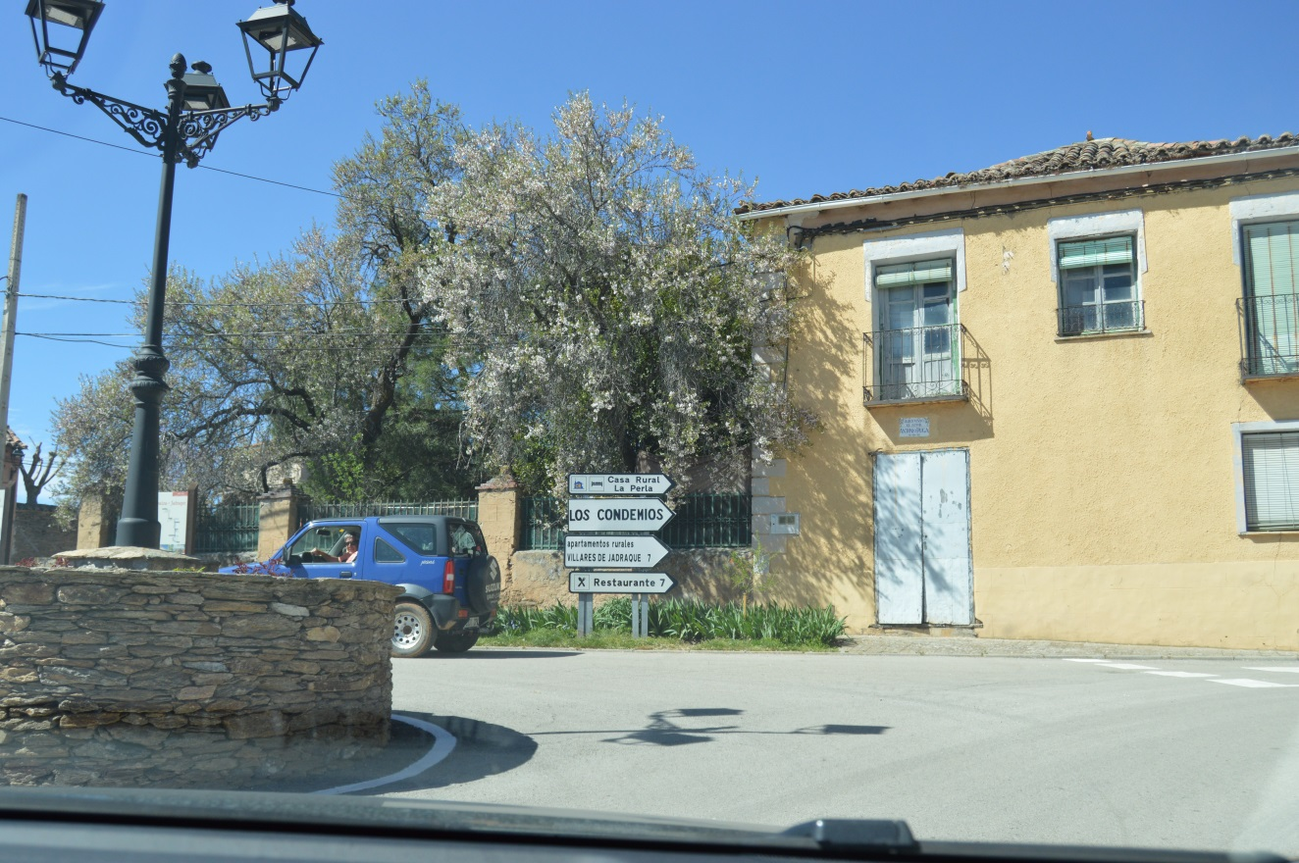
Ya solo quedan dos desvíos en los cuales se anuncia Prádena de Atienza. El primero de ellos es a la derecha y el último a la izquierda.

